Colegio Científico Montessori

Nombre: Pablo Leonel Lara Muñoz

Maestra: Glendy Sosa

Curso: Educación Física

Tema: Drible

Fecha: 10/05/2022



El Drible

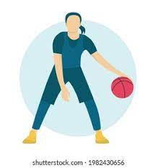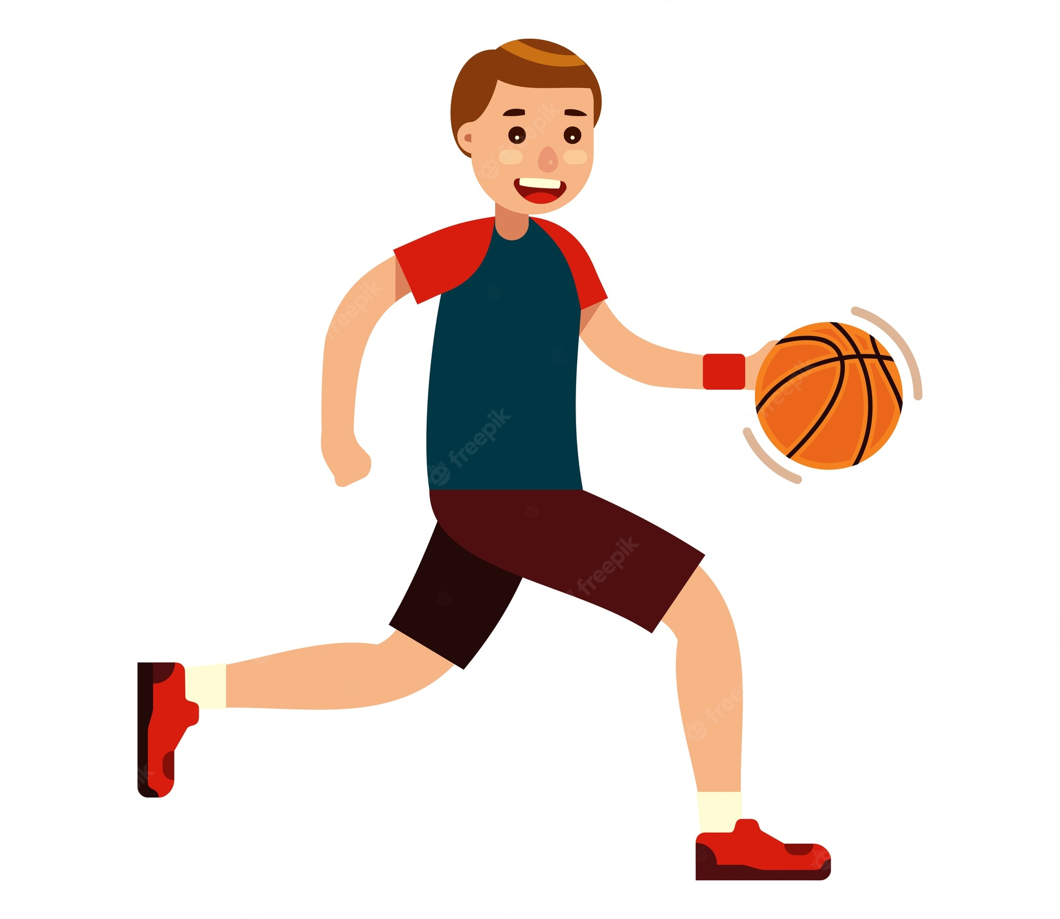

Tipos de Drible

* Drible de control o de progresión
* Drible de protección
* Drible de velocidad
* Drible con las 2 manos
* Drible con giros

¿Qué es?

En el baloncesto o basquetbol, el **drible o dribling,**) es la maniobra de un jugador que consiste en **hacer rebotar el balón contra el suelo golpeándolo con la palma de la mano**. El jugador puede avanzar mientras realiza esta acción en los momentos en que la pelota no está en contacto con la mano.

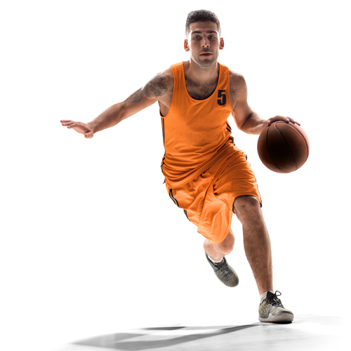

Comentario

El drible no es mas que un movimiento que hacemos rebotando el balón en el suelo con la ayuda de nuestra mano. Este ayuda a que el jugador se desplace por el campo y algunos tipos de drible nos ayudan a crear una mejor oportunidad de anotar